# Méthode de la Sécante

## 1. Introduction

La méthode de la sécante est une variante de Newton qui **n’utilise pas la dérivée**, mais l’approxime par une différence finie.

## 2. Formule itérative

À partir de deux points initiaux x0 et x1​ :

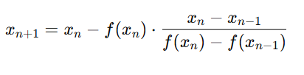

## 3. Idée géométrique

1. Approximation de :



1. La racine est approximée par l’intersection de la sécante avec l’axe x

## 4. Propriétés de convergence

1. Convergence super-linéaire (ordre ≈ 1.618)
2. Moins rapide que Newton, mais plus rapide que dichotomie
3. Moins de garanties théoriques de convergence

## 5. Avantages et inconvénients

1. Pas besoin de dérivée
2. Moins de calculs
3. Peut diverger
4. Sensible au choix des deux points initiaux